FUNCIÓN SURMAR.SI
Ficha de Actividad Nº 1
- Ingresar a la hoja de cálculo y abrir un nuevo libro en blanco.
- Elaborar el siguiente modelo de REGISTRO DE VENTAS.
- Elaborar la tabla Resumen.
- Aplicar estilo y formato de celda requerido.
- Completar los siguientes datos: Artículo, cantidad, precio unitario.
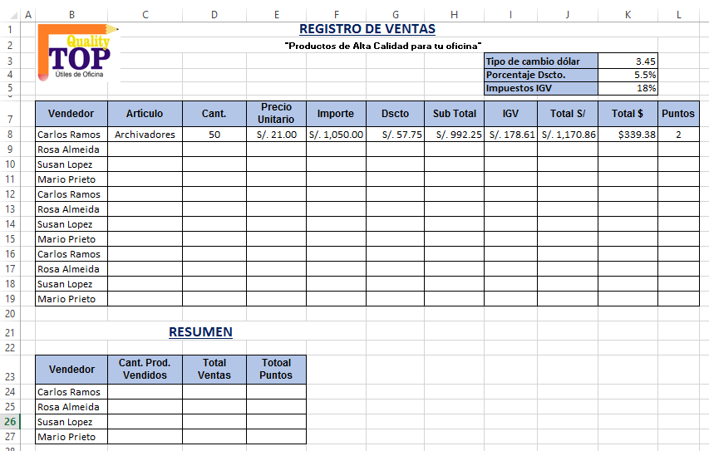
- Realizar los siguientes cálculos. (recuerda utilizar los operadores matemáticos).
- Importe : Resulta del producto de la Cantidad y el Precio Unitario.
- Descuento : Resulta de calcular el 5.5% del Importe.
- Sub Total : Resulta de la diferencia del Importe y el Descuento.
- IGV : Resulta de calcular el 18% del Sub Total.
- Total S/ : Resulta de sumar el Sub Total y el IGV.
- Total $ : Convierte el total soles a dólares.
- En la columna Puntos aplicar lo siguiente:
- A cada vendedor se le otorga un puntaje por cada venta que realiza. Si la venta supera los mil soles, entonces se le otorga 2 puntos, de lo contrario no se le otorga puntos. Recuerda utilizar la función SI.
- En la tabla resumen utiliza la función Sumar.Si para calcular lo siguiente:
- Cant. Prod. Vendidos : Calcular la suma de todos los productos vendidos
por cada vendedor.
- Total Ventas : Calcular la suma del total de ventas acumulado
por cada vendedor.
- Total puntos : Calcular la suma de puntos que acumuló cada
vendedor.

- Guarda el trabajo realizado con el nombre RegVentas_Apellido.

